自助站群标签操作

教程要点：

我们主要是用到标签里面的几个重要标签，包括：HTML标签、图片标签、站点内容标签（包含了常规文章列表、首页幻灯片、首页头条、底部滚动图片）

- 进入标签状态的方法
A:登陆网站：先用超级管理员或分站管理员的账号登陆
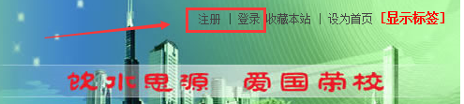

B:点击“显示标签”：登陆后，可以看到显示标签几个字，双击即可。
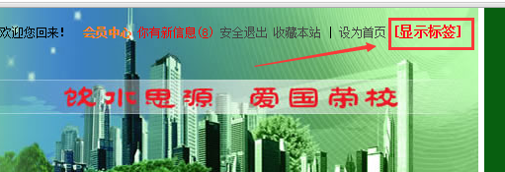

效果如下：可以看到很多蓝色小方块，双击可以调用任何内容和样式。
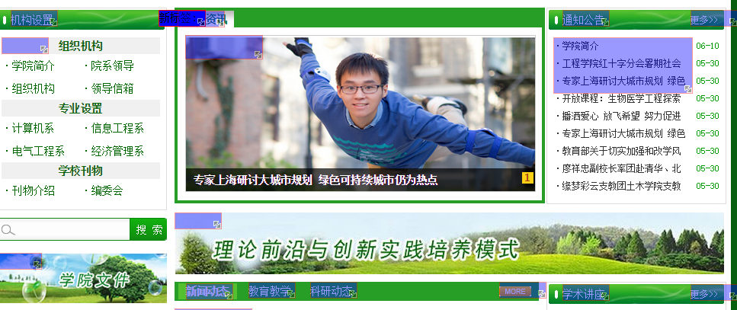

- 常用的几种标签，非常易用

1、HTML标签：类似： “通告公告”“ 更多>>”这些文字都使用都是HTML标签

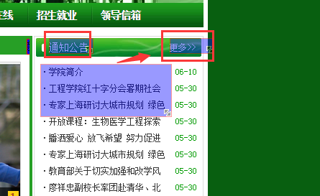

此处标签位置：双击蓝色标签后，可以看到这个位置，然后点击“自定义HTML标签”

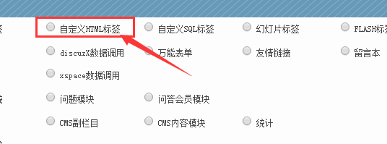

A: 通知公告 ： 网站首页上文字的写法

也是对应位置双击标签后，选择”自定义Html标签”，效果如下：

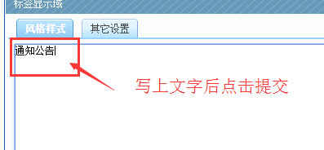

B: 更多>> ： 网站首页上“更多>>”的文字链接与写法

样式如下，不同的链接只需改下只需改下那个栏目ID号；前面的照抄即可。

<a href=" {$this_system.controller}/item-list-category-3451.html" target="_blank">更多>></a>

操作方法：复制进去，点击提交（看到效果，需要更新标签缓存）。

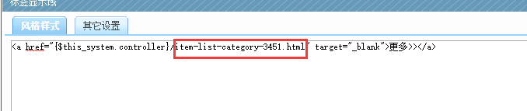

备注说明：{$this_system.controller}这个变量代表了域名，所以即使换了域名，可以自动识别。

2、站点内容标签：这些文章调用，都选择标签的“ 站点内容”
此标签是用得最广泛的。

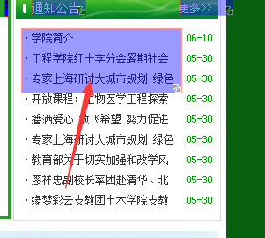

标签位置如下：双击蓝色标签，点击“站点内容”，即可进入文章标签状态，如果里面之前有操作，则直接进入了标签选定状态，可以做修改操作
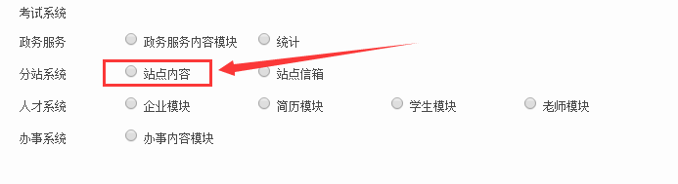
A:标签风格样式： 可以选择各自表现形式，图片、文章列表均可

常规文章列表，只需设置记录数（标题条数）、列表标题长度即可。
点击选择模板，在里面可以选择各种标签；切图说明如下：

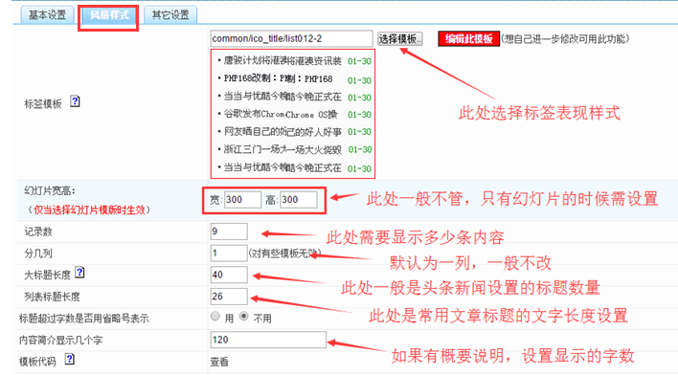

B、标签的基本设置

点击选择栏目

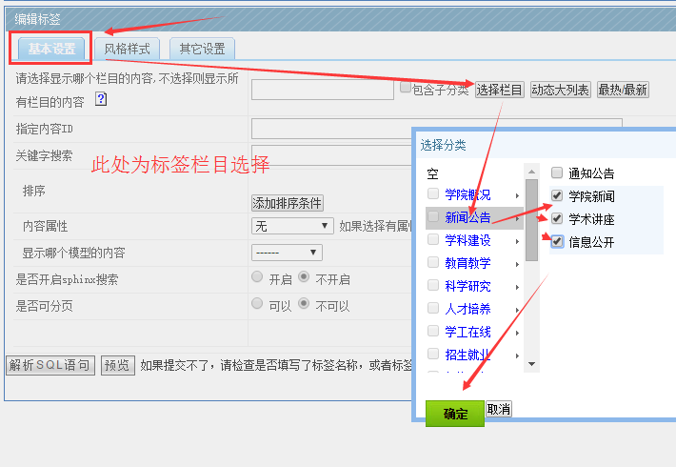

3、图片标签：这些图片内容，只需选择 “图片标签”即可
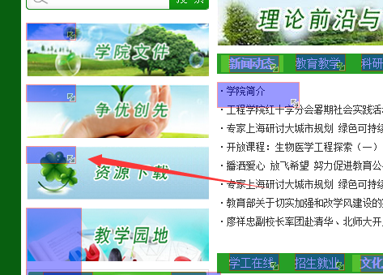

标签位置如下：

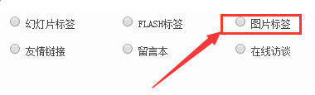
链接位置如下：<a href="{$this_system.domain}/item-list-category-3451.html" target="_blank">更多>></a>

不同栏目改为不同的链接ID

4、底部的图片栏效果：此处也是站点内容标签。 属性选择图片（基本设置里面）
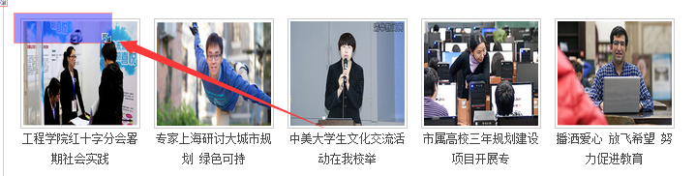

位置如下：
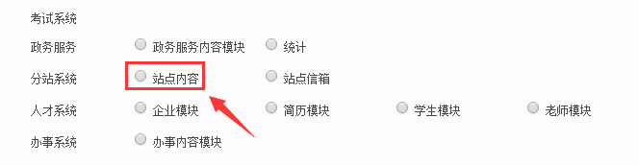

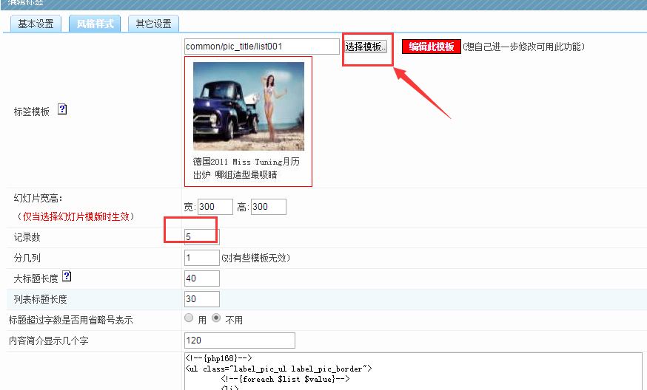

5、首页幻灯片效果：也是选择“ 站点内容”标签，然后选择“首页幻灯片属性”；他调用的是文章里面的内容。
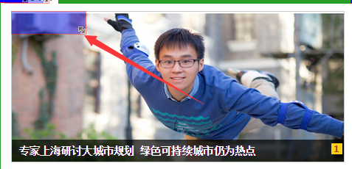

标签位置：

双击进入后，里面需要选择“首页幻灯片”属性
